Московский Государственный Авиационный Институт
(Технический Университет)

Кафедра Теоретической электроники

Лаборатория ТОЭ

Отчет по работе №15

Переходные процессы в цепях R, C - цепях.

Студента группы 3О-202Б Головкова В.Е

Отчет принял:
Смирнов В.Н

“ “ 20 г.

подпись преподавателя
Москва 2016
Цель работы - исследование переходных процессов в R, C - цепях первого порядка; определение влияния величин элементов цепи на длительность переходных процессов.

ЭЛЕМЕНТЫ И ПРИБОРЫ
Резисторы R₉ = 1 кОм, R₁₀ = 1 кОм; конденсатор C₁₅ = 1 мкФ; источник постоянного напряжения с регулируемой ЭДС Е₂ = 0 ÷ 24 В с внутренним сопротивлением R_{вт} ≈ 2 Ом; электронный ключ с частотой коммутации f = 50 Гц; блок переменного сопротивления R₄ =1 ÷ 999 Ом; блок переменной емкости C₄ = 0,01 ÷ 9,99 мкФ; резистор R₂ = 50 Ом; двухканальный осциллограф.
Для обеспечения работы ключа с частотой f = 50 Гц тумблер "синхронизация" переключал в положение "внутр".

порядок выполнения работы

Экспериментальная часть
1. Собрал цепь генератора прямоугольных импульсов (ГПИ) рис. 1, установив предварительно напряжение источника постоянного напряжения U = 10 В.
2. Подключил один из каналов осциллографа к выходу ГПИ и зарисовал с экрана прямоугольные импульсы.
u₁₂, В
10
0
t, мс
10
20
30
40

3. Для исследования переходных процессов в цепи при последовательном соединении элементов R, С собрал цепь по схеме рис. 2, установив C₄ = 1 мкФ, R₄ = 1 кОм.
R₂
Рис. 1
E₂
R₄
C₄
1
2
ГПИ
i
4. Подключил к цепи рис. 2 осциллограф. Зарисовал с экрана кривые изменения напряжения u₁₂ и u₂₃.
эк
Рис. 2
ГПИ
3
Шток фазового сдвига выдвинут.
u₂₃, В
10
u₁₂, В
10
0
t, мс
10
20
30
40
0
t, мс
20
30
40
10
-10

5. В цепи рис. 2 изменил значения R₄ и C₄ таким образом, чтобы постоянная времени τ:
б) увеличилась в два раза: τ = R₄C₄ = 2*10⁻³ (с); отсюда C₄ = 10 мкФ, R₄ = 200 Ом.
u₁₂, В
10
0
t, мс
10
20
30
40
-10
u₂₃, В
10
0
t, мс
10
20
30
40

6. Для исследования переходных процессов в цепи при смешанном соединении элементов R, C собрал цепь пол схеме рис. 3, установив C₄ = 1 мкФ, R₄ = 1 кОм. Повторил п.4.
u₁₂, В
5
0
t, мс
10
20
30
40
-5
u₂₃, В
5
0
t, мс
10
20
30
40
10

R₉
1
2
i₉
7. Рассчитать и установить в цепи рис. 3 такое значение R₄, при котором установившееся значение напряжения на емкости C₄ = 1 мкФ удовлетворяет условию 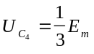, где E_{m}= 10 В амплитудное значение прямоугольного импульса. Повторил п.4.
3
R₉
Рис. 3
ГПИ
C₄
R₁₀
E₂
C₁₅
R₁₀
1
2
3
эк
i₁₀
i_{c}
i₉
i_{c}
i₁₀
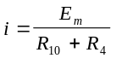 ; 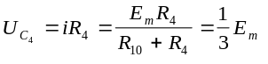; R₄ = 0,5R₁₀ = 500 (Ом);
u₁₂, В
0
t, мс
10
20
30
40
u₂₃, В
0
t, мс
10
20
30
40
10
6,66
3,33

-3,33

8. Собрал цепь по схеме рис. 4, установив Е₂ = 10 В. Подключил к цепи осциллограф. Зарисовал с экрана кривые изменения напряжения U₁₃ и U₂₃, Шток фазового сдвига в исходном положении. Зарисовал с экрана кривые изменения напряжения u₁₃ и u₂₃.
u₁₃, В
5
0
t, мс
10
20
30
40
u₂₃, В
5
0
t, мс
10
20
30
40
10

Расчетная часть

1. Для цепи рис. 2 со значениями элементов, указанными в п.3, аналитически и по экспериментальным кривым переходных процессов определил:
а) постоянную времени: из п.5 а) экспериментальной части взял значение τ =1 мс, полученное аналитически;
По графику τ можно определить как 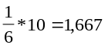 (с).
10
б) независимые и зависимые начальные условия для моментов замыкания и размыкания электронного ключа:
u₂₃, В
0
t, мс
10
5
I) Аналитически, при замкнутом ключе:
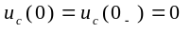(B); 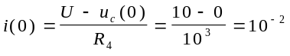(А); i_{у}(t) = 0 A;
Из п.5 а) экспериментальной части взял значение p = -10³ (с⁻¹); A = i_{св}(0) = i(0) - i_{у}(0) = 10⁻² - 0 = 10⁻²;
i_{св}(t) = Ae^{pt} = 10e^{-1000t} (мА); i(t) = i_{у}(t) + i_{св}(t) = 0 + 10e^{-1000t} = 10e^{-1000t} (мA).
Отсюда все необходимые начальные условия: i(0) = 10 (мА); u₁₂(t) = i(t)*R₄ = 10e^{-1000t} (B); u₁₂(0) = 10 (В);
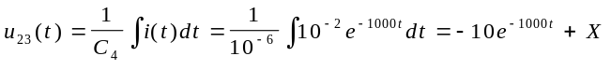(В); u₂₃(0) = 0 = -10 + X (B); Х = 10 (В);
u₂₃(t) = 10 - 10e^{-1000t} (B);
График, полученный экспериментально, подтверждает эти данные.
II) Аналитически, при разомкнутом ключе:
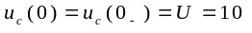(В); 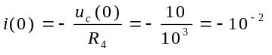(А); i_{у}(t) = 0 (A);
Из п.5 а) экспериментальной части взял значение p = -10³ (с⁻¹); A = i_{св}(0) = i(0) - i_{у}(0) = -10⁻² - 0 = -10⁻²;
i_{св}(t) = Ae^{pt} = -10e^{-1000t} (мА); i(t) = i_{у}(t) + i_{св}(t) = 0 - 10e^{-1000t} = -10e^{-1000t} (мA).
Отсюда все необходимые начальные условия: i(0) = -10 (мА); u₁₂(t) = i(t)*R₄ = -10e^{-1000t} (B); u₁₂(0) = -10 (В);
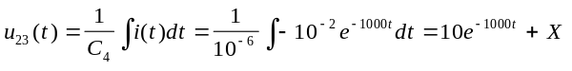(В); u₂₃(0) = 10 = 10 + Х (B); Х = 0 (В);
u₂₃(t) = 10e^{-1000t} (B);
График, полученный экспериментально, подтверждает эти данные.
в) установившиеся значения напряжений и токов для двух положений электронного ключа:
Ключ замкнут: из предыдущего подпункта i_{у}(t) = 0 (А); u_{12у}(t) = i_{у}(t)*R₄ = 0 (B); 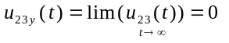 (B);
Ключ разомкнут: из предыдущего подпункта i_{у}(t) = 0 (А); u_{12у}(t) = i_{у}(t)*R₄ = 0 (B); 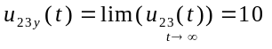 (B);
График, полученный экспериментально, подтверждает эти данные.
2. Для цепи рис. 4 классическим методом определил закон изменения напряжения на емкости u_{c} и для двух положений электронного ключа. Построил кривую, изображающую закон изменения напряжения u_{c} во времени, и сравнил ее с экспериментальной кривой, снятой с экрана осциллографа:
I.) Ключ замкнут: 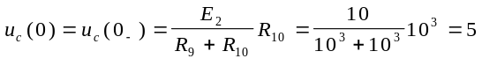 (В);
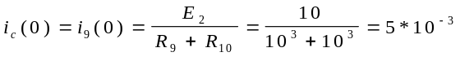 (А); i_{cy}(t) = 0 (A); 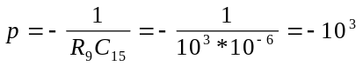 (c⁻¹);
A = i_{С}(0) – i_{Сy}(0) = 5*10⁻³ – 0 = 5*10⁻³; i_{Cсв}(t) = Ae^{-pt} = 5e^{-1000t} (мА); i_{C}(t) = i_{Cy}(t) + i_{Cсв}(t) = 0 + 5e^{-1000t} = 5e^{-1000t} (мА); u₂₃ = 0 (B); 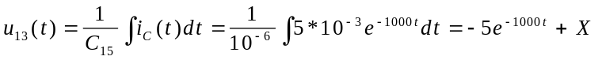 (B); u₂₃(0) = 5 = -5 + X; X = 10 (B);
u₂₃(t) = 10 - 5e^{-1000t} (B);
II.) Ключ разомкнут: 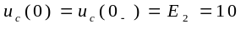 (В);
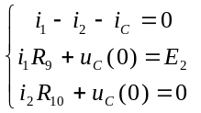→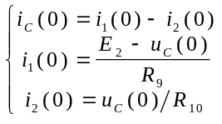→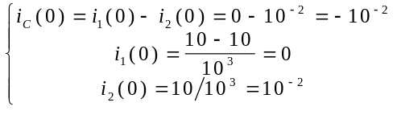
(A)
(A)
(A)
(A)
i_{cy}(t) = 0 (A); 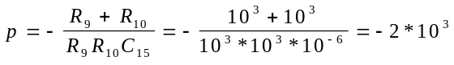 (c⁻¹); A = i_{С}(0) – i_{Сy}(0) = -10⁻² – 0 = -10⁻²;
i_{Cсв}(t) = Ae^{-pt} = -10e^{-2000t} (мА); i_{C}(t) = i_{Cy}(t) + i_{Cсв}(t) = 0 - 10e^{-2000t} = -10e^{-2000t} (мА);
(B); u₂₃(0) = 10 = 5 + X; X = 5 (B);
u₂₃(t) = 5 + 5e^{-2000t} (B);
u₁₃, В
0
t, мс
10
10
5
2,5
7,5
5
2,5
7,5

Экспериментальные фото, послужившие образцом для графиков

